ПРОЕКТ



ПЕТРОЗАВОДСКИЙ ГОРОДСКОЙ СОВЕТ

_____ сессия _____ созыва

**РЕШЕНИЕ**

от _________ № _________

**О внесении изменения в Правила землепользования и**

**застройки города Петрозаводска в границах**

**территории Петрозаводского городского округа**

В соответствии с частями 3.1 – 3.3 статьи 33 Градостроительного кодекса Российской Федерации, на основании требования Министерства строительства, жилищно-коммунального хозяйства и энергетики Республики Карелия от  27.01.2025 № 897/13-08/МСЖКХиЭ-и Петрозаводский городской Совет

РЕШИЛ:

1. Внести изменение в статью 22 Правил землепользования и застройки города Петрозаводска в границах территории Петрозаводского городского округа, утвержденных Решением Петрозаводского городского Совета от 11.03.2010 № 26/38-771 «Об утверждении Правил землепользования и застройки города Петрозаводска в границах территории Петрозаводского городского округа», изменив рекреационную зону прибрежных территорий (Рпт) на зону многофункциональной общественно-деловой застройки районного значения (Ор) для земельного участка с кадастровым номером 10:01:0020101:1113, находящегося по адресу: Российская Федерация, Республика Карелия, г. Петрозаводск, набережная Варкауса, согласно схеме.

2. Настоящее Решение вступает в силу после его официального опубликования в официальном сетевом издании органов местного самоуправления Петрозаводского городского округа «Нормативные правовые акты Петрозаводского городского округа».

|  |  |  |
| --- | --- | --- |
| Председатель Петрозаводского  городского Совета    Н.И. Дрейзис |  | Глава Петрозаводского городского округа      И.С. Колыхматова |

Проект решения подготовлен комитетом градостроительства и экономического развития Администрации Петрозаводского городского округа

Приложение к Решению Петрозаводского городского Совета

от____________ № _________

Схема

Выкопировка из Правил землепользования и застройки города Петрозаводска

в границах территории Петрозаводского городского округа, утвержденных Решением Петрозаводского городского Совета от 11.03.2010 № 26/38-771

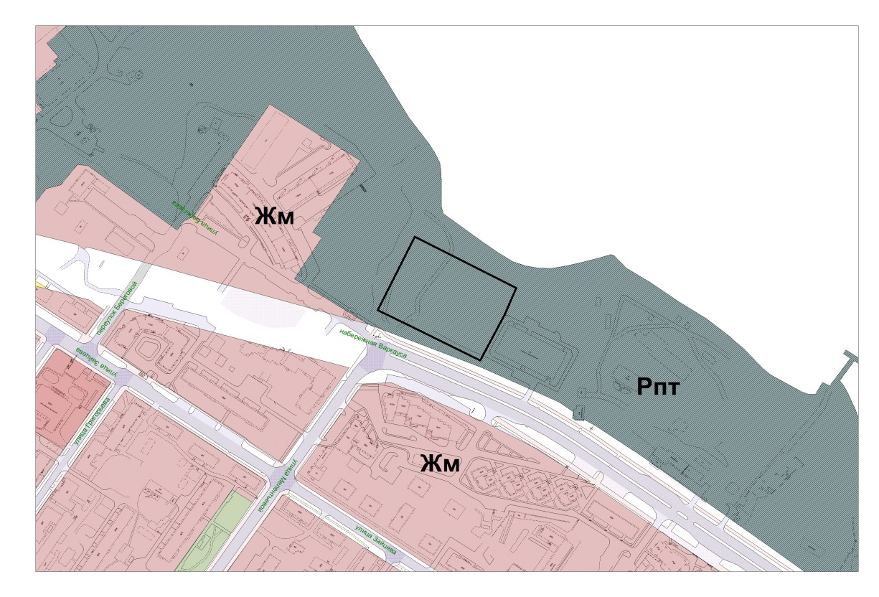

Вносимое изменение

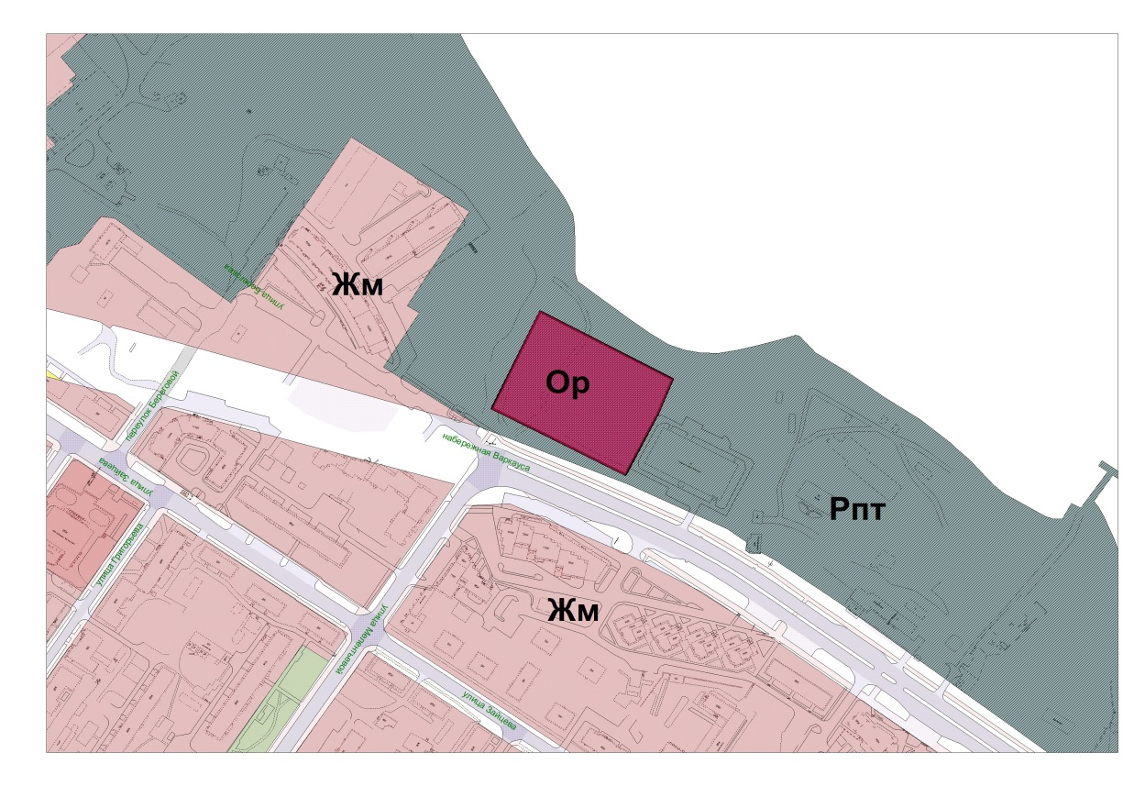

ПОЯСНИТЕЛЬНАЯ ЗАПИСКА

к проекту Решения Петрозаводского городского Совета

«О внесении изменения в Правила землепользования и застройки города Петрозаводска в границах территории Петрозаводского городского округа»

В соответствии с частями 3.1 – 3.3 статьи 33 Градостроительного кодекса Российской Федерации в случае, если правилами землепользования и застройки не обеспечена возможность размещения на территории городского округа, предусмотренных документами территориального планирования объектов федерального значения, объектов регионального значения, объектов местного значения муниципального района (за исключением линейных объектов), уполномоченный федеральный орган исполнительной власти, уполномоченный орган исполнительной власти субъекта Российской Федерации, уполномоченный орган местного самоуправления муниципального района направляют главе городского округа требование о внесении изменений в правила землепользования и застройки в целях обеспечения размещения указанных объектов.

Глава городского округа обеспечивают внесение изменения в правила землепользования и застройки в течение тридцати дней со дня получения указанного требования без проведения публичных слушаний.

На основании требования Министерства строительства, жилищно-коммунального хозяйства и энергетики Республики Карелия «О внесении изменений в Правила землепользования и застройки города Петрозаводска в границах территории Петрозаводского городского округа в целях обеспечения размещения объекта регионального значения» (далее – Требование, Правила), направленного Главе Петрозаводского городского округа письмом от 27.01.2025 № 897/13-08/МСЖКХиЭ-и, требуется внести изменение в Правила, допускающее размещение на территории Петрозаводского городского округа объекта регионального значения «Создание «Квартала юстиции», внесенного в Схему территориального планирования Республики Карелия, утвержденную постановлением Правительства Республики Карелия от 06 июля 2007 года № 102-П «Об утверждении Схемы территориального планирования Республики Карелия», постановлением Правительства Республики Карелия от 27.12.2024 года № 479-П «О внесении изменений в постановление Правительства Республики Карелия от 06 июля 2007 года № 102-П».

В целях размещения объекта регионального значения «Создание «Квартала юстиции» на территории Петрозаводского городского округа подготовлен проект решения Петрозаводского городского Совета о внесении изменения в статью 22 Правил в части изменения рекреационной зоны прибрежных территорий (Рпт) на зону многофункциональной общественно-деловой застройки районного значения (Ор) для земельного участка с кадастровым номером 10:01:0020101:1113, находящегося по адресу: Российская Федерация, Республика Карелия, г. Петрозаводск, набережная Варкауса, согласно схеме.

|  |  |
| --- | --- |
| Заместитель главы Администрации  Петрозаводского городского округа –  председателя комитета градостроительства  и экономического развития | Н.В. Тенчурина |